卷 号
卷内编号
密 级

XD-EC
电子商务APP
软件测试日志
V1.0

项 目 承 担 部 门： 第2组

撰 写 人（签名）： 詹荣

完 成 日 期： 2016-4-20

本文档 使 用部门： ■主管领导 ■项目组
□客户（市场） ■维护人员 □用户

评审负责人（签名）： 詹荣

评 审 日 期： 2016-4-20

文档信息
标题：电子商务APP测试日志
作者：詹荣
创建日期：2016-04-12
上次更新日期：2016-04-20
版本：1.0
部门名称：第2组

修订文档历史记录
2016-04-12 | V0.1 | 生成此文档 | 詹荣
2016-04-20 | V1.0 | 发布文档 | 詹荣

目录
1. 目的 4
2. 测试日志 4
2.1用户登陆模块 4
2.1.1用户注册功能 4
2.1.2用户登陆功能 7
2.1.3用户登出功能 8
2.1.4添加供货商信息功能 9
2.1.5修改供货商信息功能 10
2.1.6删除供货商信息功能 11
2.1.7添加供应酒品信息功能 12
2.1.8修改供应酒品信息功能 13
2.1.9删除供应酒品信息功能 14
2.1.10添加库存记录功能 14
2.1.11酒品报损功能 15
2.1.12添加请购单功能 16
2.1.13添加采购单功能 17
2.1.14删除采购单功能 18
2.1.15审核采购单功能 19
2.1.16添加付款凭证功能 20
2.1.17付款确认功能 21
2.1.18添加店铺成员功能 21
2.1.19删除店铺成员功能 23
3. 测试总结 24

目的
本文档编写的目的是记录整个测试过程，测试各个功能用例的实现情况。帮助整合各模块，整理系统中的BUG，为以后的修复更正提供参考。

测试日志

2.1用户登陆模块

2.1.1用户注册功能

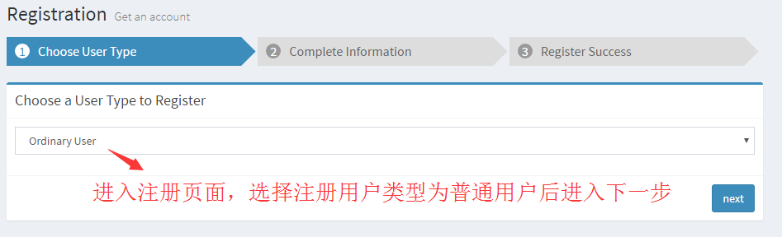

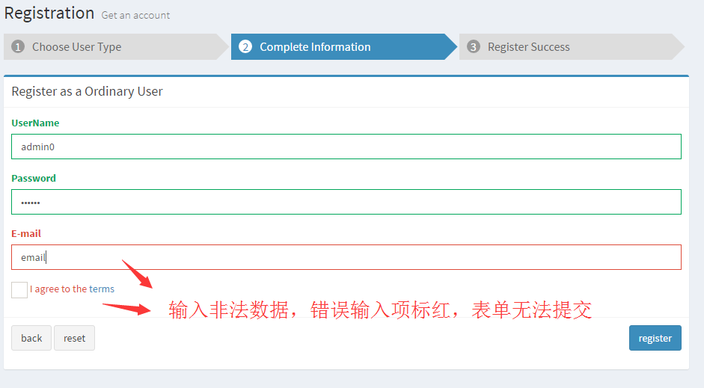
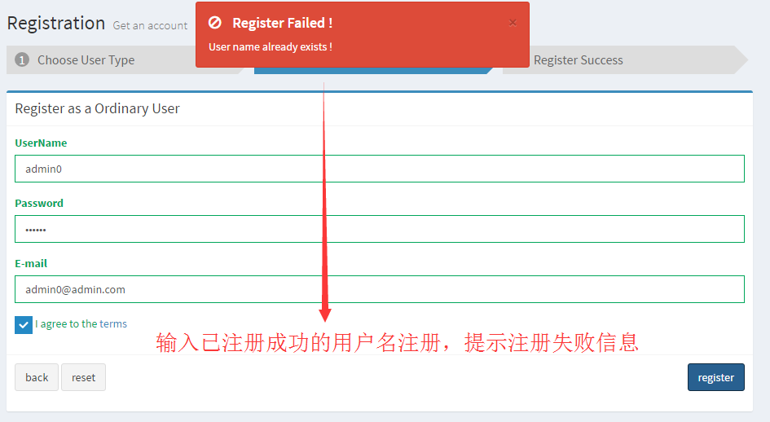
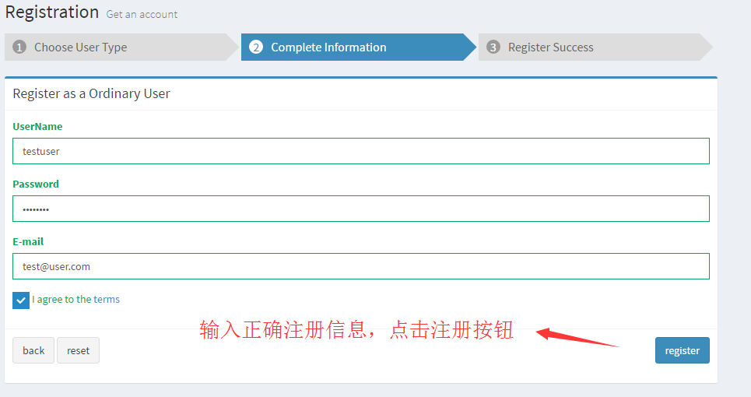
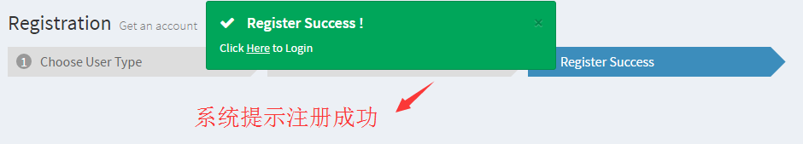
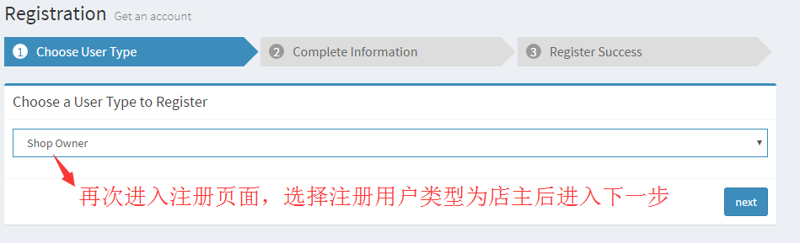
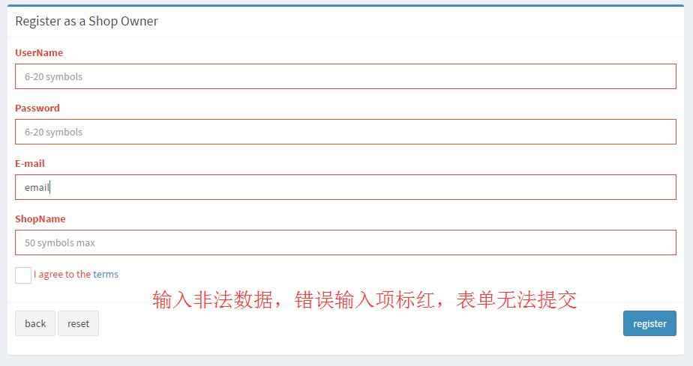
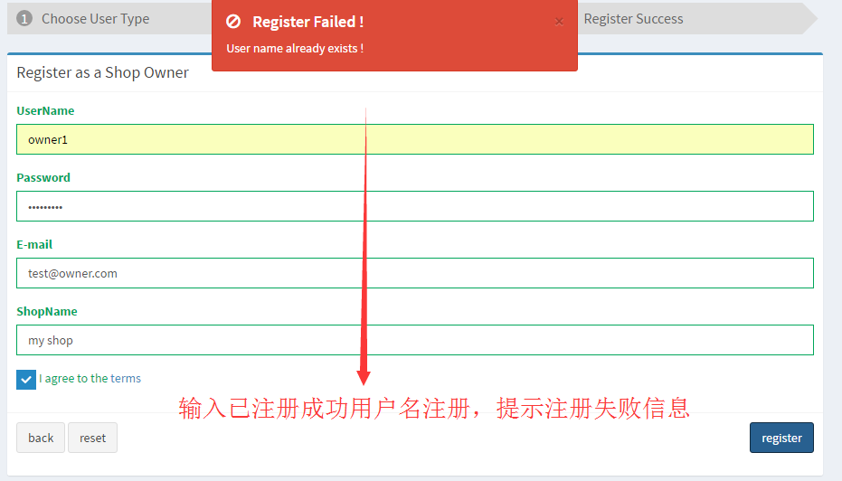
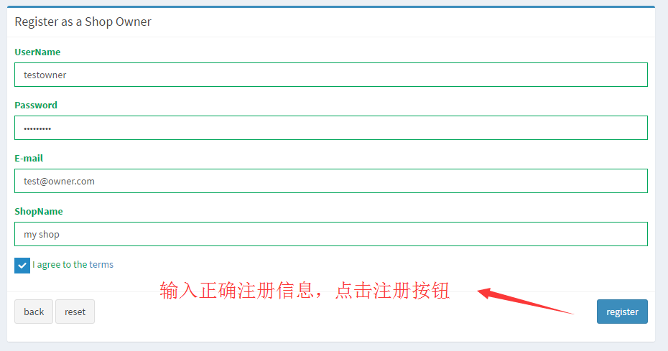
待测功能 |  | 用户注册功能 | 测试用例标识 | TestCase1.1
测试类型 |  | 功能测试
测试用例设计 | 需求追溯 | 游客进入注册页面注册为用户
测试用例设计 | 预置条件 | 无
测试用例设计 | 测试步骤 | 选择注册用户类型，填写信息并提交，系统提示注册结果
测试用例设计 | 实际结果 | 输入错误时提示错误，输入正确时注册成功
测试用例设计 | 测试结果： 通过

2.1.2用户登陆功能

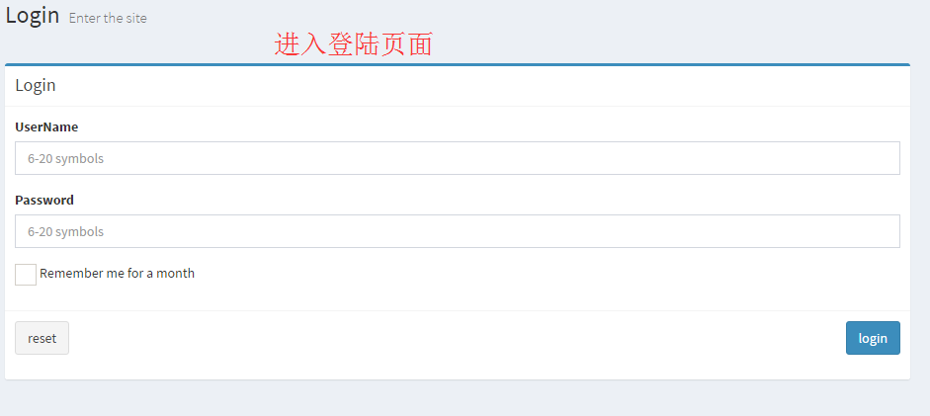
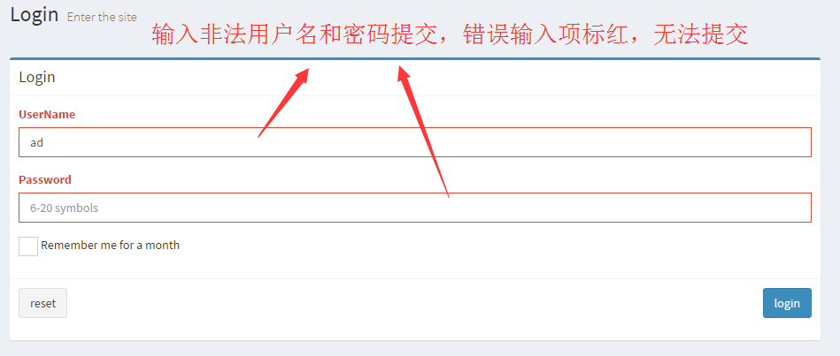
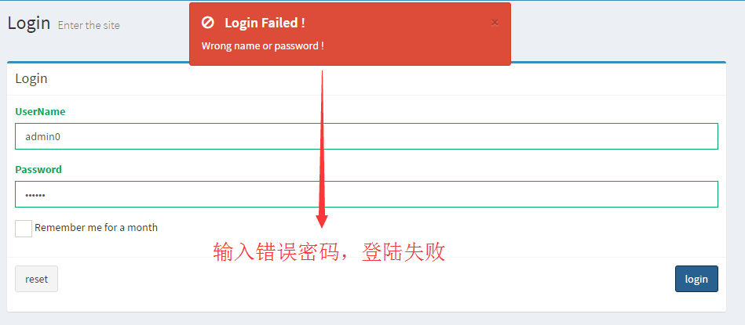
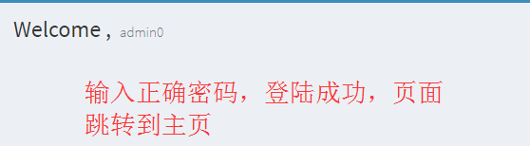

待测功能 |  | 用户登陆功能 | 测试用例标识 | TestCase1.2
测试类型 |  | 功能测试
测试用例设计 | 需求追溯 | 用户进入登陆页面登陆进入系统
测试用例设计 | 预置条件 | 用户已注册成功
测试用例设计 | 测试步骤 | 填写用户名和密码并提交，系统提示登陆结果
测试用例设计 | 实际结果 | 输入错误时提示错误，输入正确时登陆成功
测试用例设计 | 测试结果： 通过

2.1.3用户登出功能
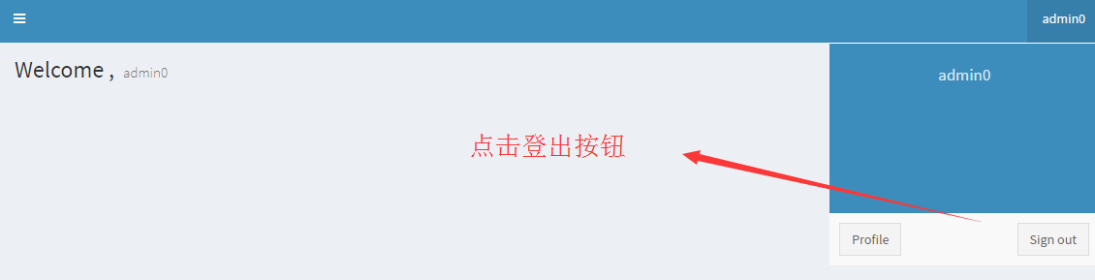
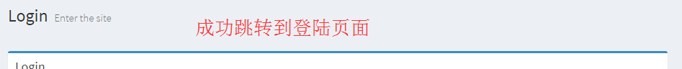
待测功能 |  | 用户登出功能 | 测试用例标识 | TestCase1.3
测试类型 |  | 功能测试
测试用例设计 | 需求追溯 | 用户登出系统
测试用例设计 | 预置条件 | 用户已登陆成功
测试用例设计 | 测试步骤 | 点击登出按钮，页面跳转
测试用例设计 | 实际结果 | 登出成功
测试用例设计 | 测试结果： 通过

2.1.4添加供货商信息功能
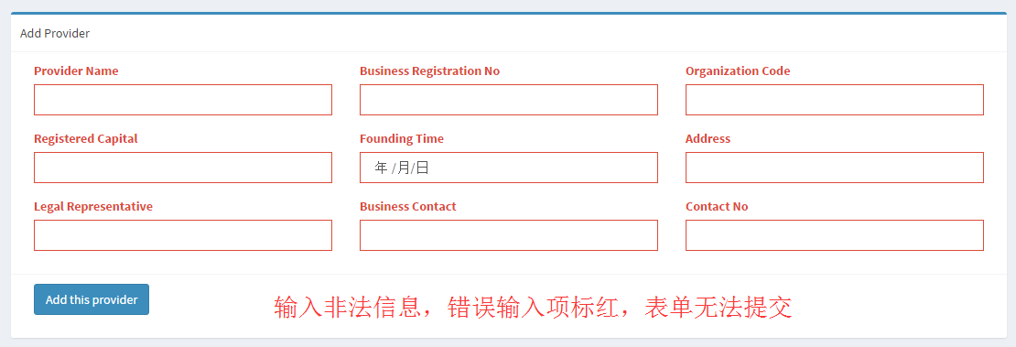
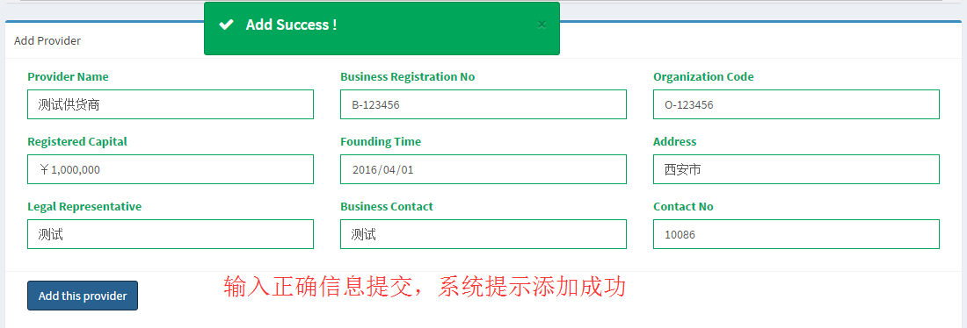
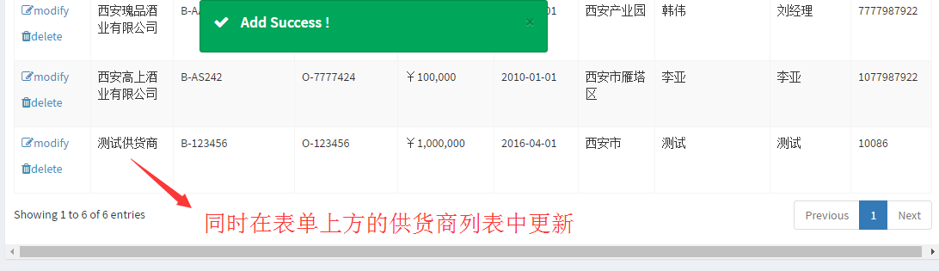
待测功能 |  | 添加供货商信息功能 | 测试用例标识 | TestCase1.4
测试类型 |  | 功能测试
测试用例设计 | 需求追溯 | 管理员添加供货商信息
测试用例设计 | 预置条件 | 管理员已登陆成功
测试用例设计 | 测试步骤 | 输入供货商信息提交，系统提示添加结果
测试用例设计 | 实际结果 | 输入错误时系统提示错误信息，输入正确系统提示添加成功并成功更新页面
测试用例设计 | 测试结果： 通过

2.1.5修改供货商信息功能
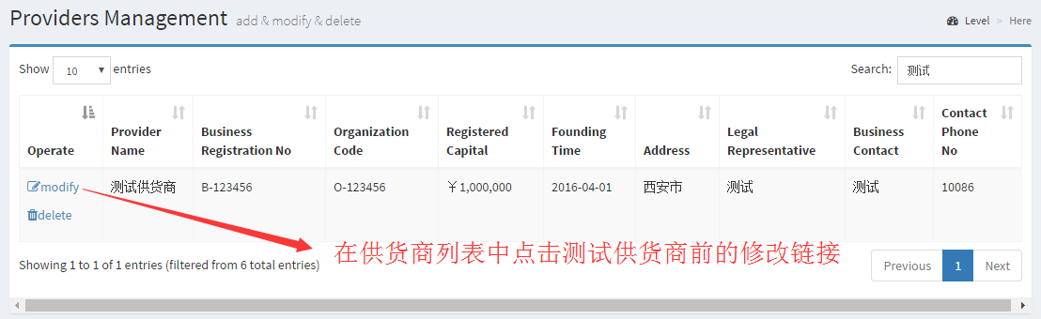
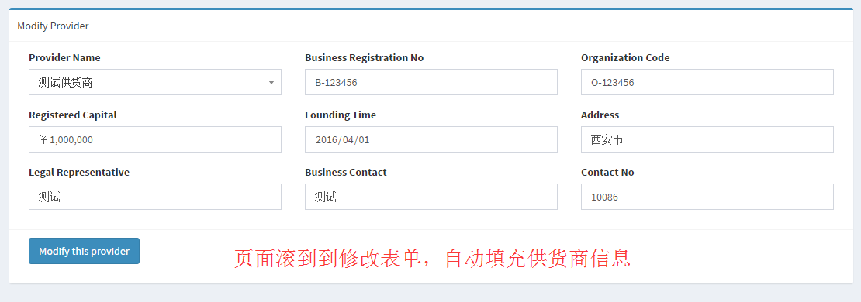
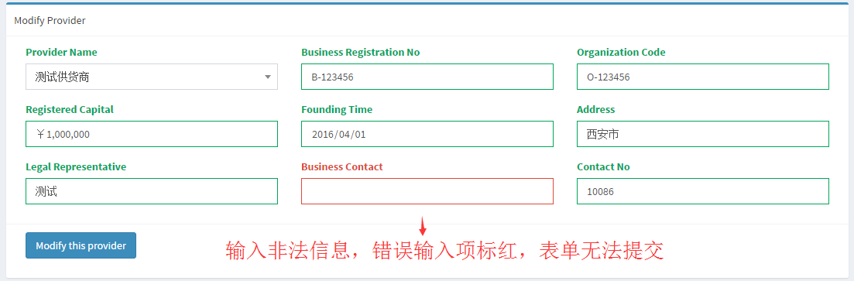
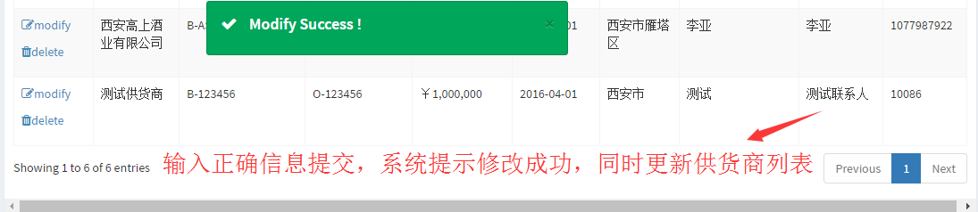
待测功能 |  | 修改供货商信息功能 | 测试用例标识 | TestCase1.5
测试类型 |  | 功能测试
测试用例设计 | 需求追溯 | 管理员修改供货商信息
测试用例设计 | 预置条件 | 管理员已登陆成功
测试用例设计 | 测试步骤 | 输入新的供货商信息提交，系统提示修改结果
测试用例设计 | 实际结果 | 输入错误时系统提示错误信息，输入正确系统提示修改成功并成功更新页面
测试用例设计 | 测试结果： 通过

2.1.6删除供货商信息功能
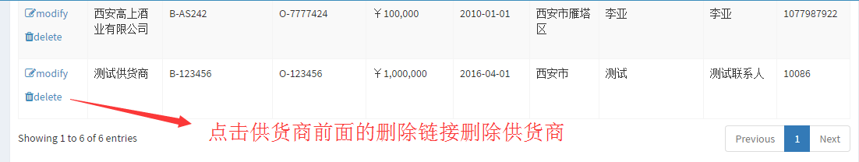
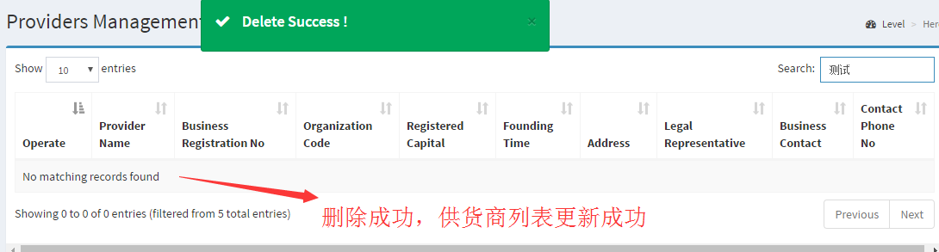
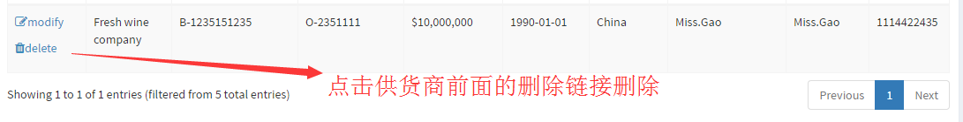
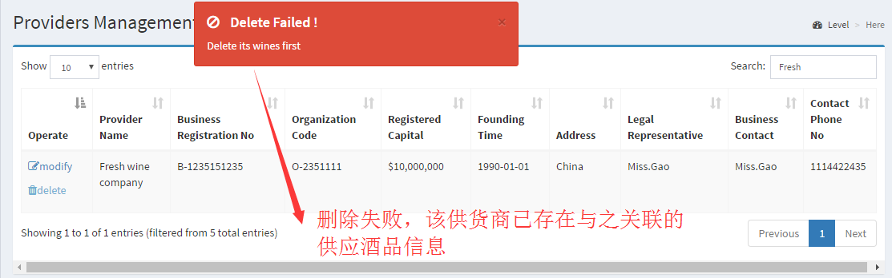
待测功能 |  | 删除供货商信息功能 | 测试用例标识 | TestCase1.6
测试类型 |  | 功能测试
测试用例设计 | 需求追溯 | 管理员删除供货商信息
测试用例设计 | 预置条件 | 管理员已登陆成功
测试用例设计 | 测试步骤 | 删除一个供货商，系统提示删除结果
测试用例设计 | 实际结果 | 删除没有供应酒品的供货商，系统提示删除成功，  删除有供应酒品的供货商，系统提示删除失败
测试用例设计 | 测试结果： 通过

2.1.7添加供应酒品信息功能
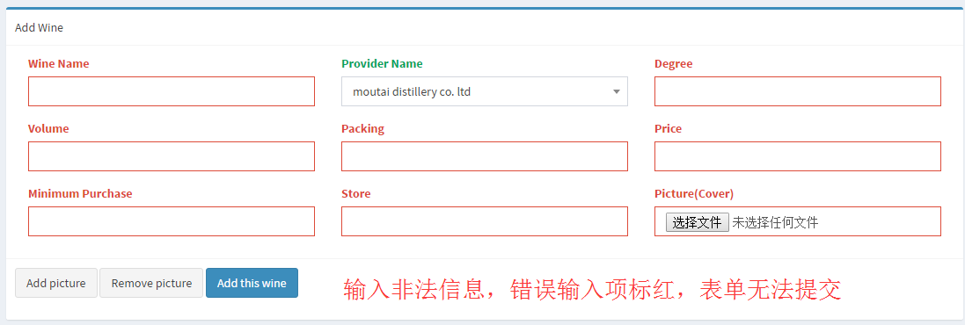
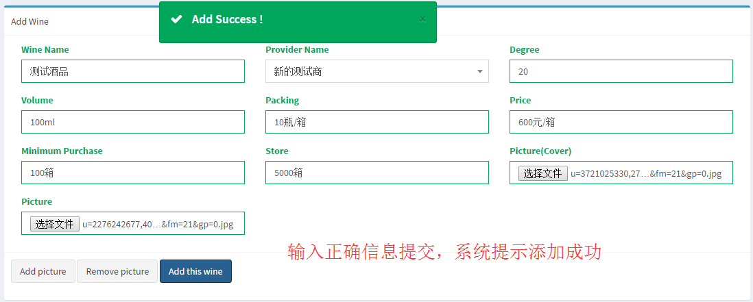
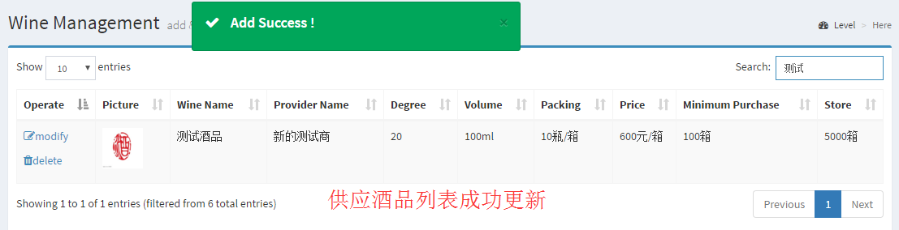
待测功能 |  | 添加供应酒品信息功能 | 测试用例标识 | TestCase1.7
测试类型 |  | 功能测试
测试用例设计 | 需求追溯 | 管理员添加供应酒品信息
测试用例设计 | 预置条件 | 管理员已登陆成功
测试用例设计 | 测试步骤 | 输入供应酒品信息提交，系统提示添加结果
测试用例设计 | 实际结果 | 输入错误时系统提示错误信息，输入正确系统提示添加成功并成功更新页面
测试用例设计 | 测试结果： 通过

2.1.8修改供应酒品信息功能
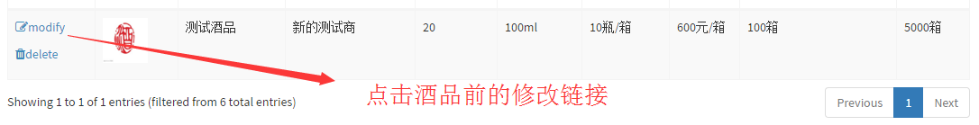
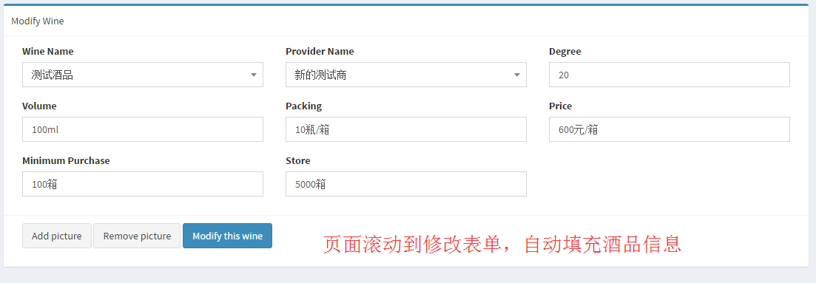
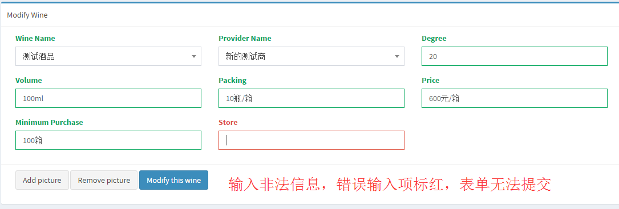
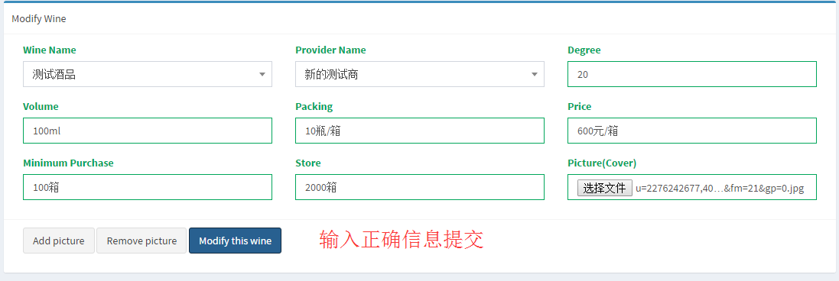
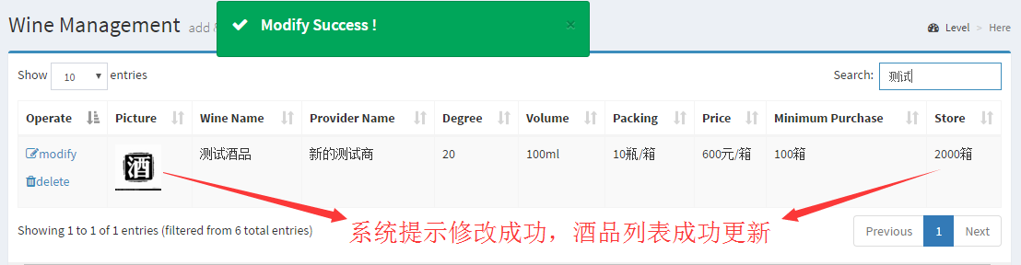
待测功能 |  | 修改供应酒品信息功能 | 测试用例标识 | TestCase1.8
测试类型 |  | 功能测试
测试用例设计 | 需求追溯 | 管理员修改供应酒品信息
测试用例设计 | 预置条件 | 管理员已登陆成功
测试用例设计 | 测试步骤 | 输入新的供应酒品信息提交，系统提示修改结果
测试用例设计 | 实际结果 | 输入错误时系统提示错误信息，输入正确系统提示修改成功并成功更新页面
测试用例设计 | 测试结果： 通过

2.1.9删除供应酒品信息功能
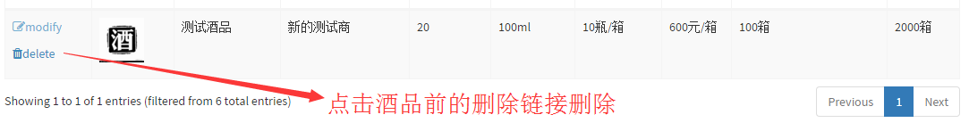
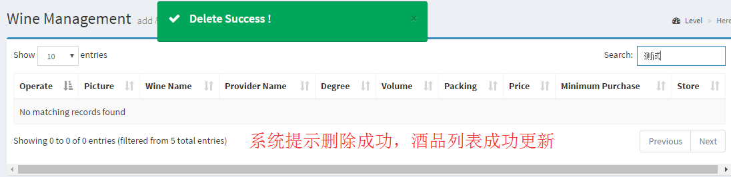
待测功能 |  | 删除供应酒品信息功能 | 测试用例标识 | TestCase1.9
测试类型 |  | 功能测试
测试用例设计 | 需求追溯 | 管理员删除供应酒品信息
测试用例设计 | 预置条件 | 管理员已登陆成功
测试用例设计 | 测试步骤 | 删除一个供应酒品，系统提示删除结果
测试用例设计 | 实际结果 | 系统提示删除成功
测试用例设计 | 测试结果： 通过

2.1.10添加库存记录功能
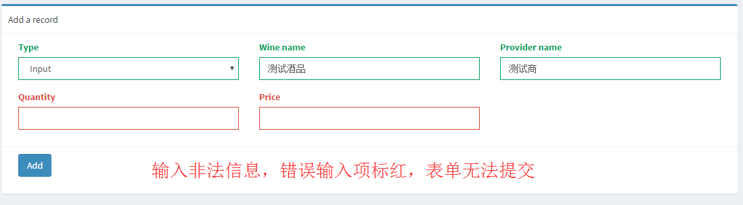
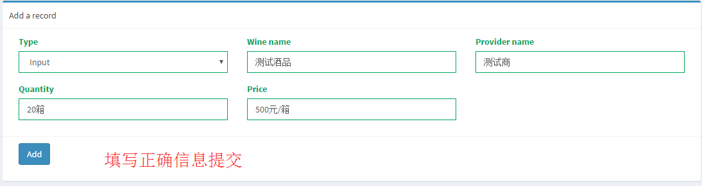
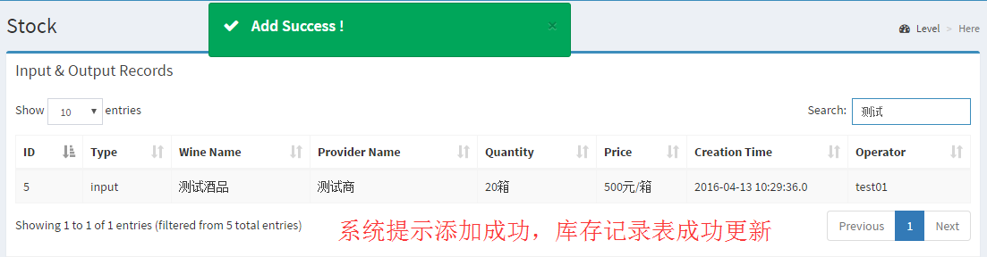
待测功能 |  | 添加库存记录功能 | 测试用例标识 | TestCase1.10
测试类型 |  | 功能测试
测试用例设计 | 需求追溯 | 库管理员添加库存记录
测试用例设计 | 预置条件 | 库管理员已登陆成功
测试用例设计 | 测试步骤 | 填写库存记录信息提交，系统显示添加结果
测试用例设计 | 实际结果 | 填写错误库存记录信息提交，系统提示失败信息  填写正确库存记录信息提交，系统提示成功信息
测试用例设计 | 测试结果： 通过

2.1.11酒品报损功能
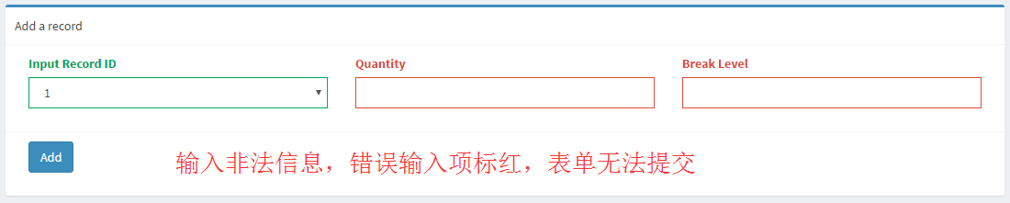
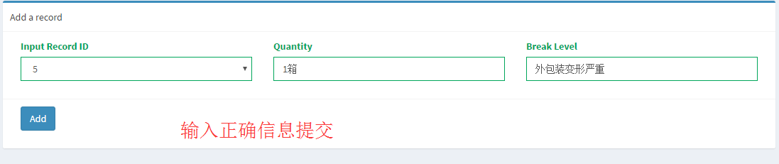
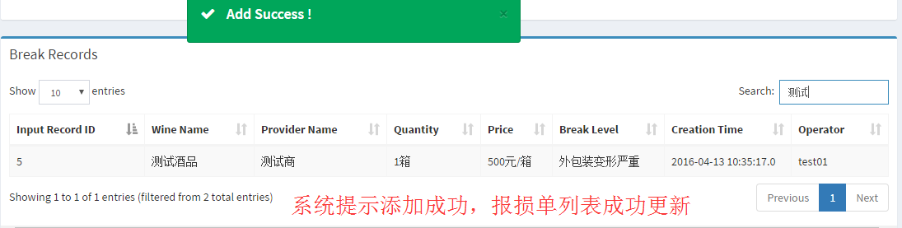
待测功能 |  | 酒品报损功能 | 测试用例标识 | TestCase1.11
测试类型 |  | 功能测试
测试用例设计 | 需求追溯 | 库管理员报损酒品
测试用例设计 | 预置条件 | 库管理员已登陆成功
测试用例设计 | 测试步骤 | 填写酒品报损信息提交，系统显示结果
测试用例设计 | 实际结果 | 填写错误酒品报损信息提交，系统提示失败信息  填写正确酒品报损信息提交，系统提示成功信息
测试用例设计 | 测试结果： 通过

2.1.12添加请购单功能
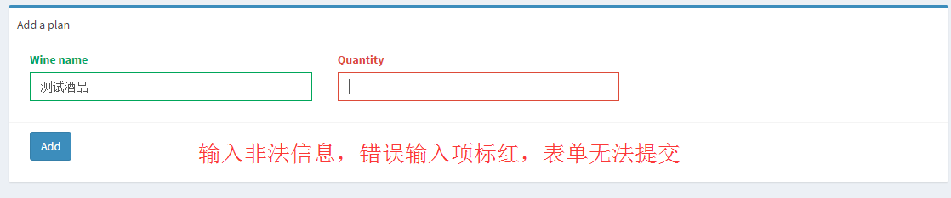
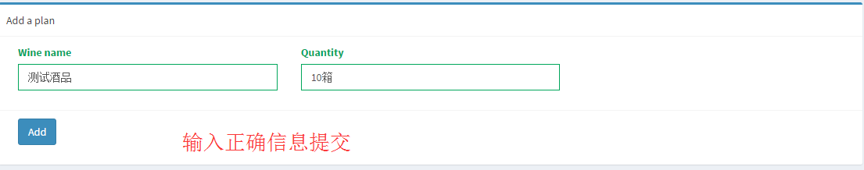
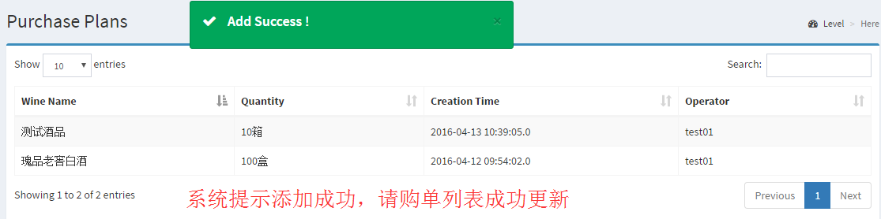
待测功能 |  | 添加请购单功能 | 测试用例标识 | TestCase1.12
测试类型 |  | 功能测试
测试用例设计 | 需求追溯 | 库管理员添加请购单
测试用例设计 | 预置条件 | 库管理员已登陆成功
测试用例设计 | 测试步骤 | 填写请购单信息提交，系统显示结果
测试用例设计 | 实际结果 | 填写错误请购信息提交，系统提示失败信息  填写正确请购信息提交，系统提示成功信息
测试用例设计 | 测试结果： 通过

2.1.13添加采购单功能
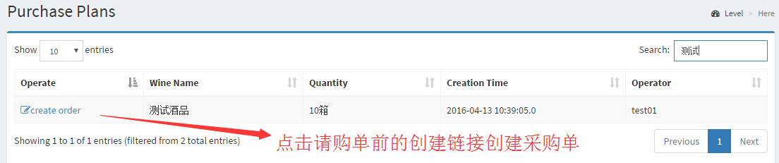
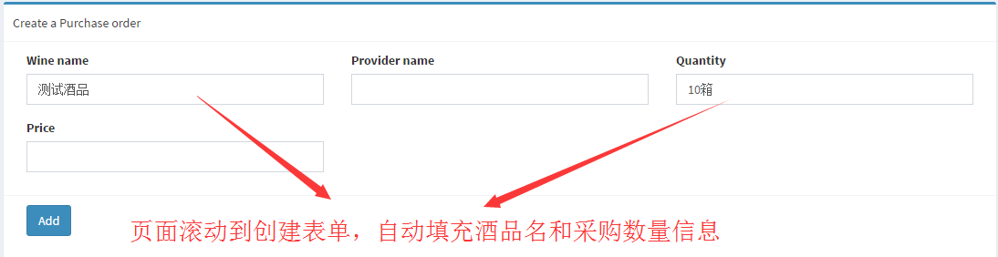
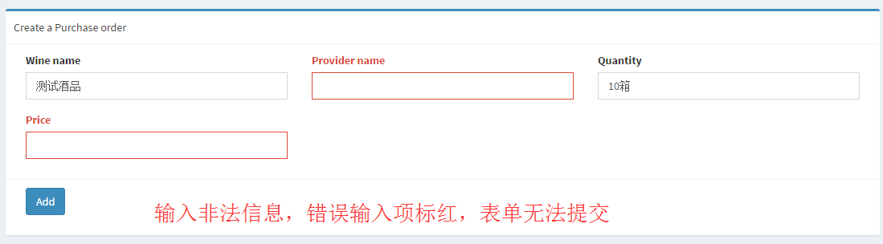
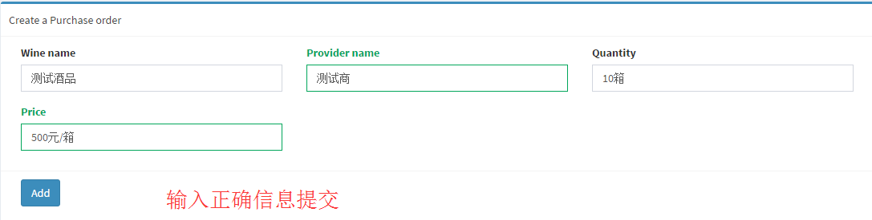
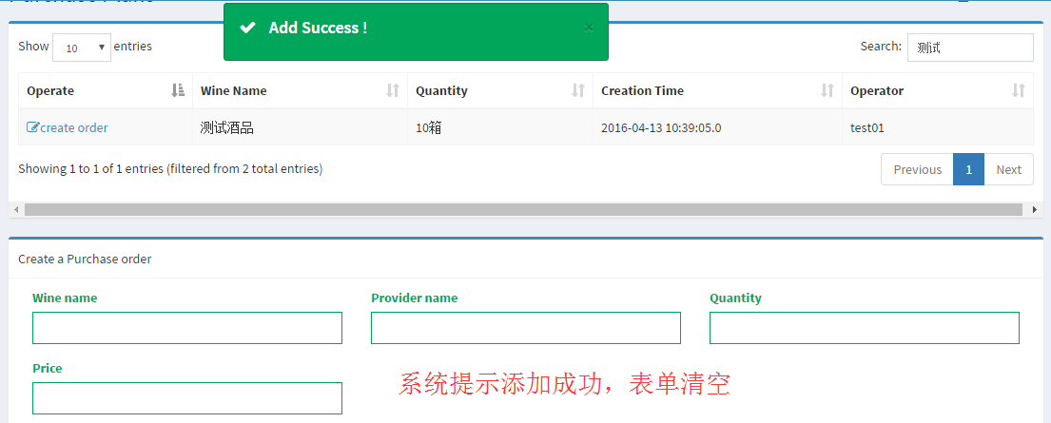
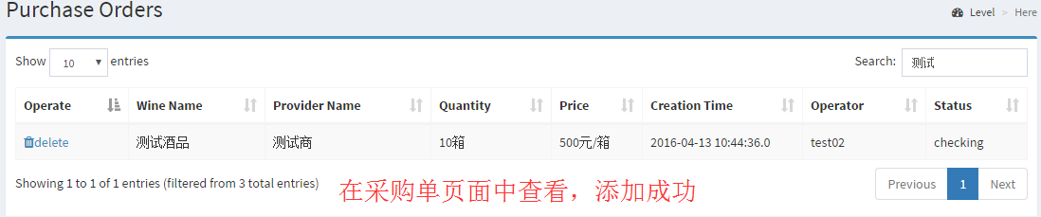
待测功能 |  | 添加采购单功能 | 测试用例标识 | TestCase1.13
测试类型 |  | 功能测试
测试用例设计 | 需求追溯 | 采购员添加采购单
测试用例设计 | 预置条件 | 采购员已登陆成功
测试用例设计 | 测试步骤 | 填写采购单信息提交，系统显示结果
测试用例设计 | 实际结果 | 填写错误采购信息提交，系统提示失败信息  填写正确采购信息提交，系统提示成功信息
测试用例设计 | 测试结果： 通过

2.1.14删除采购单功能
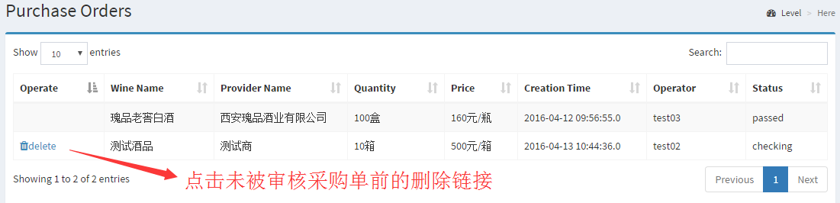
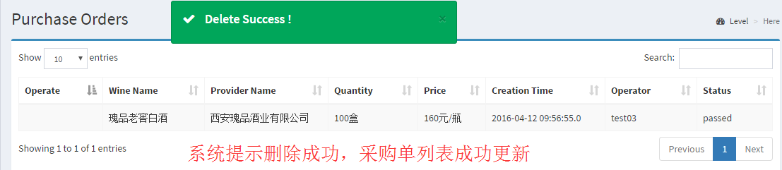
待测功能 |  | 删除采购单功能 | 测试用例标识 | TestCase1.14
测试类型 |  | 功能测试
测试用例设计 | 需求追溯 | 采购员删除采购单
测试用例设计 | 预置条件 | 采购员已登陆成功
测试用例设计 | 测试步骤 | 点击删除，系统显示结果
测试用例设计 | 实际结果 | 系统提示成功信息
测试用例设计 | 测试结果： 通过

2.1.15审核采购单功能
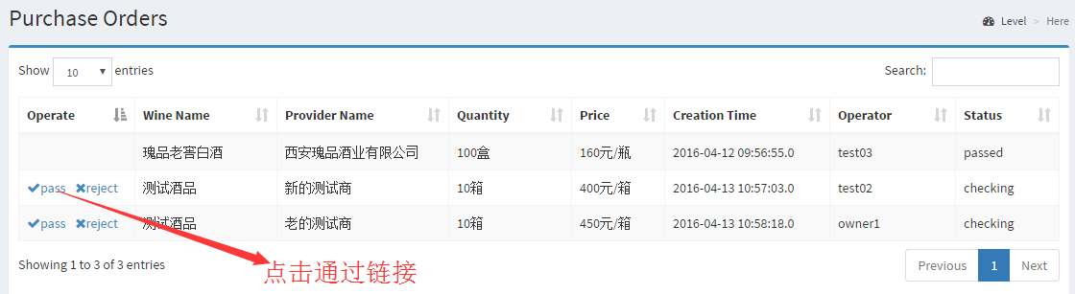
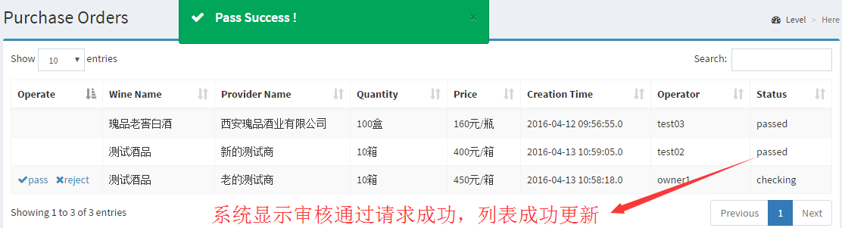
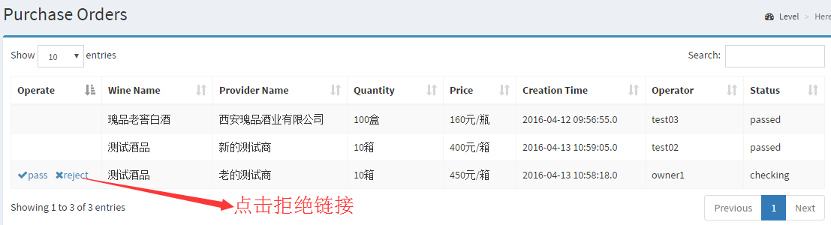
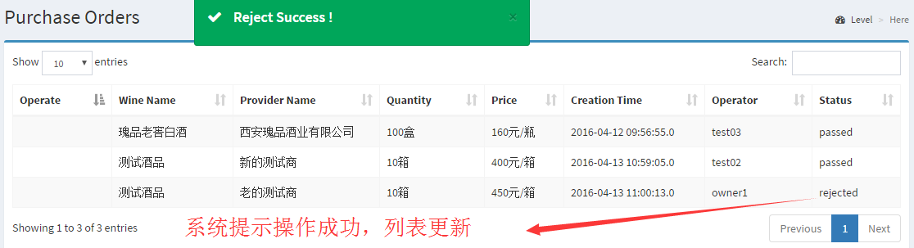
待测功能 |  | 审核采购单功能 | 测试用例标识 | TestCase1.15
测试类型 |  | 功能测试
测试用例设计 | 需求追溯 | 店主审核采购单
测试用例设计 | 预置条件 | 店主已登陆成功
测试用例设计 | 测试步骤 | 点击审核通过或不通过，系统显示结果
测试用例设计 | 实际结果 | 系统提示成功信息
测试用例设计 | 测试结果： 通过

2.1.16添加付款凭证功能
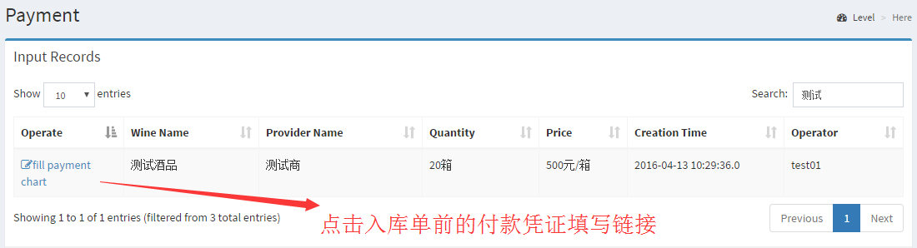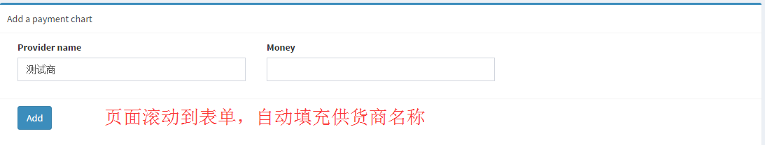
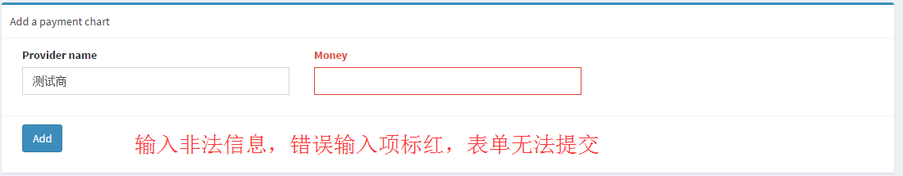
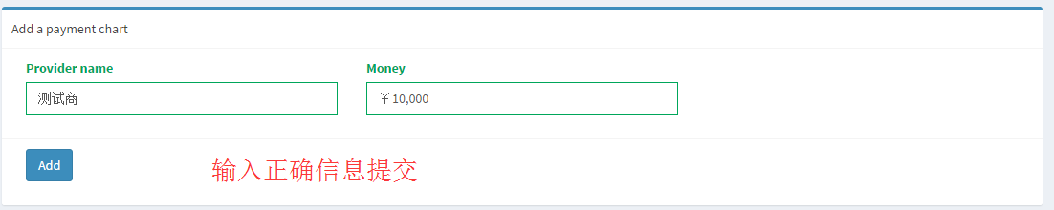
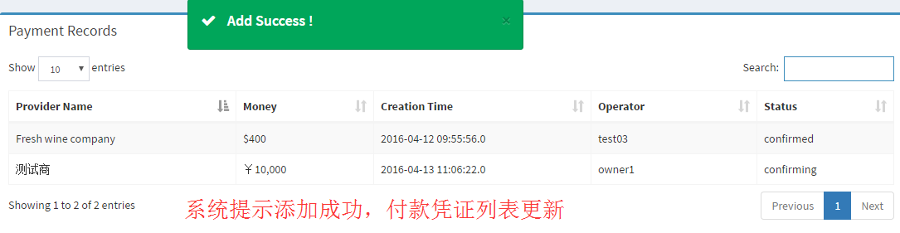
待测功能 |  | 添加付款凭证功能 | 测试用例标识 | TestCase1.16
测试类型 |  | 功能测试
测试用例设计 | 需求追溯 | 会计添加付款凭证
测试用例设计 | 预置条件 | 会计已登录
测试用例设计 | 测试步骤 | 填写付款凭证信息提交，系统显示结果
测试用例设计 | 实际结果 | 输入错误信息，系统提示失败  输入正确信息，系统提示成功
测试用例设计 | 测试结果： 通过

2.1.17付款确认功能
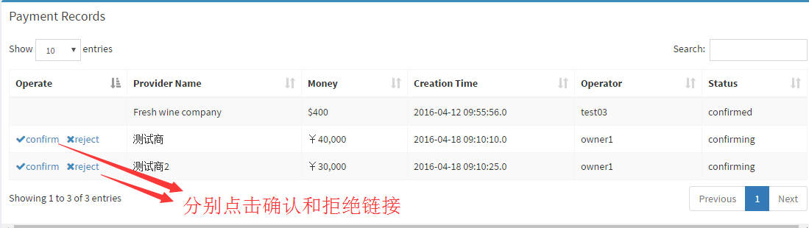
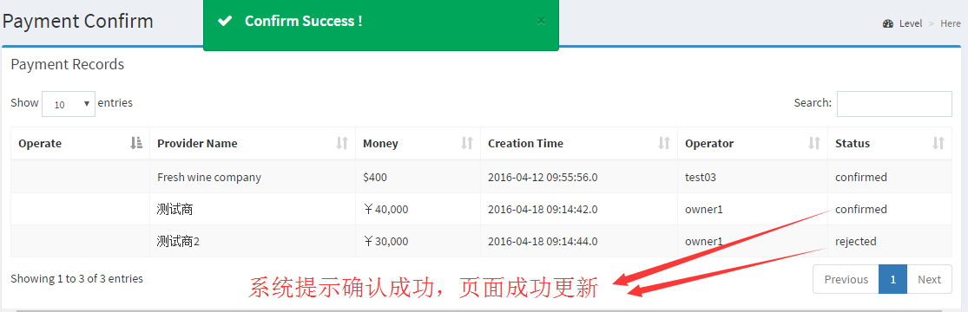
待测功能 |  | 付款确认功能 | 测试用例标识 | TestCase1.17
测试类型 |  | 功能测试
测试用例设计 | 需求追溯 | 出纳确认付款
测试用例设计 | 预置条件 | 出纳已登录
测试用例设计 | 测试步骤 | 点击确认付款，系统显示结果
测试用例设计 | 实际结果 | 系统提示成功
测试用例设计 | 测试结果： 通过

2.1.18添加店铺成员功能
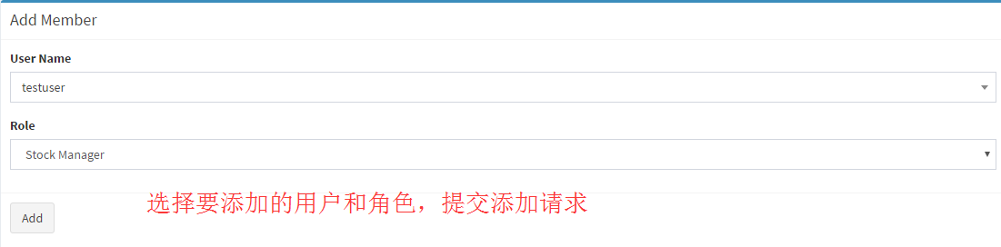
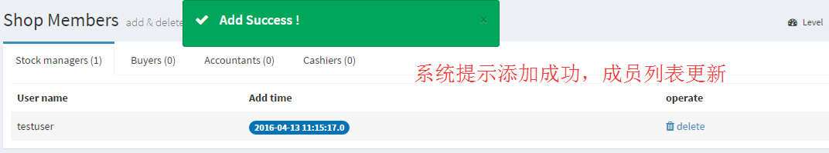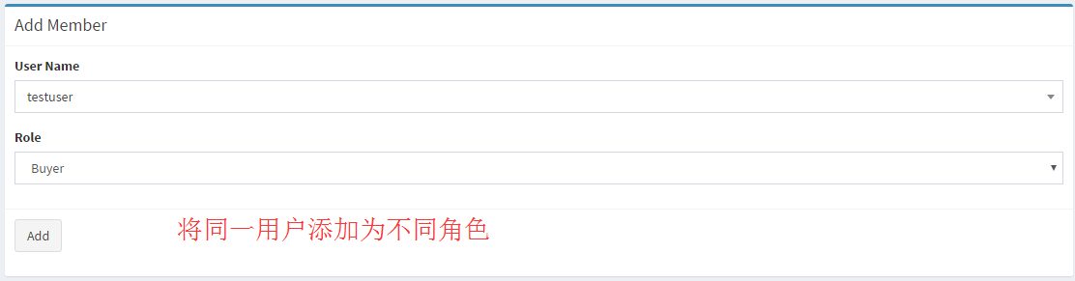
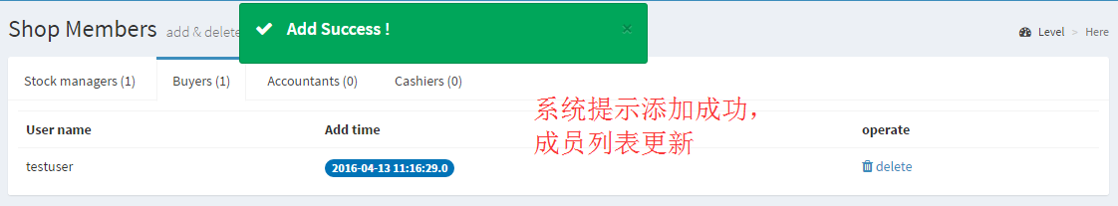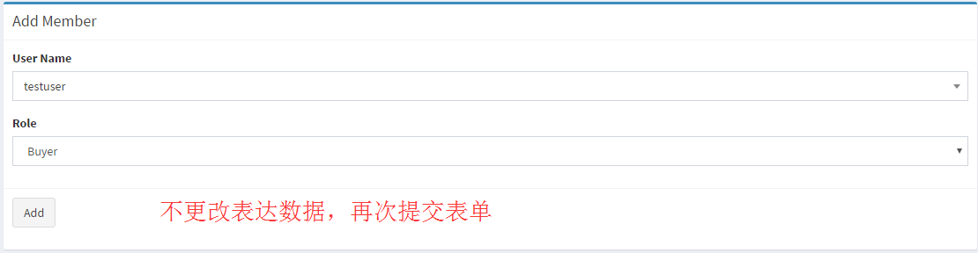
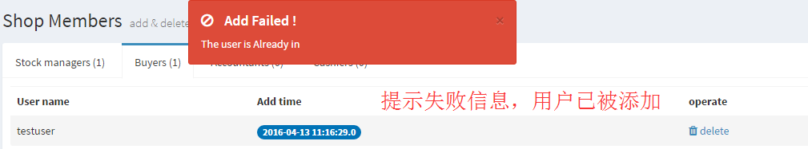
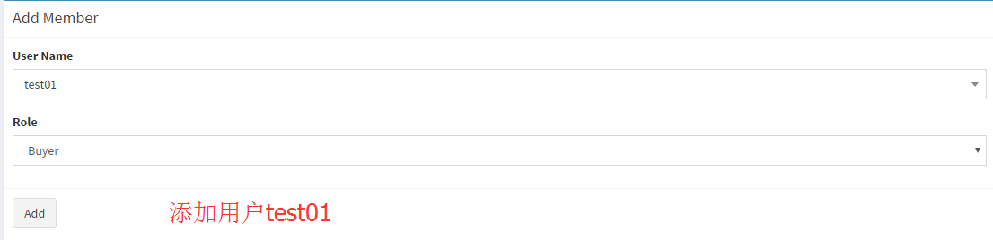
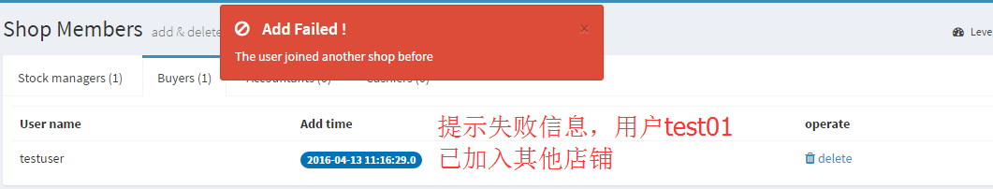
待测功能 |  | 添加店铺成员功能 | 测试用例标识 | TestCase1.18
测试类型 |  | 功能测试
测试用例设计 | 需求追溯 | 店主添加店铺成员
测试用例设计 | 预置条件 | 店主已登录
测试用例设计 | 测试步骤 | 选择要添加的用户和角色提交添加请求，系统显示添加结果
测试用例设计 | 实际结果 | 用户已被其他店铺添加为成员，系统提示失败  用户已被该店铺以该角色添加为成员，系统提示失败  用户可以被添加，系统添加成功
测试用例设计 | 测试结果： 通过

2.1.19删除店铺成员功能
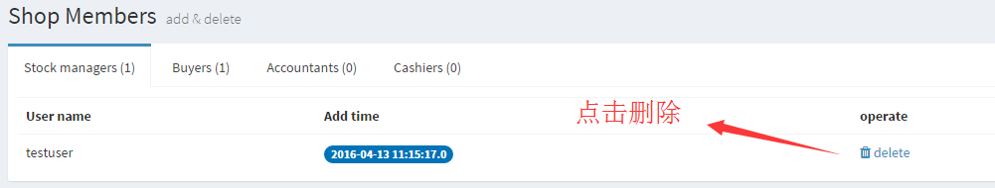
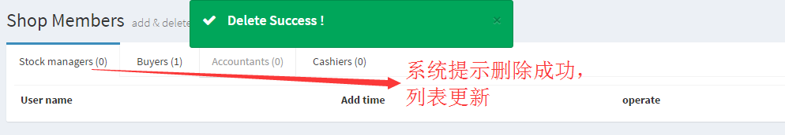
待测功能 |  | 删除店铺成员功能 | 测试用例标识 | TestCase1.19
测试类型 |  | 功能测试
测试用例设计 | 需求追溯 | 店主删除店铺成员
测试用例设计 | 预置条件 | 店主已登录
测试用例设计 | 测试步骤 | 点击删除已添加的角色，系统显示删除结果
测试用例设计 | 实际结果 | 系统提示成功信息
测试用例设计 | 测试结果： 通过

测试总结
经测试，所有模块均可以顺利运行，基本上完成了需求分析中所要求的功能，达到了预期要求的目标。

